Université Abdelhamid Ibn Badis –Mostaganem
Faculté des Sciences Exactes et Informatique
Département de Chimie



MEMOIRE

Présenté par :

Bechelaghem Samira

Pour obtenir le diplôme de

Master en Chimie

Option:

Analyse Spectrale

Intitulé

Etude ab initio des propriétés vibrationnelles de la liaison hydrogène dans le dimère d’imidazole

Soutenu le : 28/05/2015 devant la commission d’examen :

Président : M. BELALIA Mahmoud M. C. B, Université de Mostaganem
Examinateur : M.BOURAADA M. C. A, Université de Mostaganem
Rapporteur : M. BENMALTI Mohamed El Amine M. C. A, Université de Mostaganem

Dédicace

Je dédie le fruit de mes années d’études à mes chers parents qui m’ont tous donné, pour leurs sacrifices et leur tendresse et patience, que dieu les garde.
A ma sœur samiya, qui m’a encouragée tous le long de mes études
A mes frères ahmed et salam
A tous ma famille
A mes camarades de promotion 2èmeannée master analyse spectrale en chimie
Merci à tous

Remerciements

Je tiens, en premier lieu, à remercie mon dieu le tout puissant de m’avoir donné la santé, la patience et le courage durant toutes mes études.
Mes remerciements à mes chers parents, mon encadreur M. A. Benmalti, messieurs les membres du jury M. Belalia Mahmoud et M. Bouraada Mohamed, mon amie asma, ma sœur samya et tous mes frères.
Je tiens à notifier un remerciement spécial à tous les enseignants qui ont contribué à ma formation.
Enfin, je voudrais remercier toute personne qui ma aidé de près ou de loin.

Tables De Matières
I Introduction générale………………………………………………………………………..5
Chapitre I : la liaison hydrogène
I 1. Introduction……………………………………………………………………………....7
I 2. Généralité sur la liaison hydrogène……………………………………………………....8
Chapitre II : Méthodologie
II 1. Les méthodes ab initio………………………………………………………………….10
II 2. Méthode Hartree Fock…………………………………………………………….……10
II 3. Méthode Moller Plasset Mpn……………………………………………………….…..11
II 4. Les méthodes basées sur la théorie de la fonctionnelle de la densité (DFT)…………..11
II 5. Les bases de calculs ………………………………………………………………….…12
II 5-1. La base 6-31G………………………………………………………………………...12
II 5-2. La base 6-31G*…………………………………………………………………….....12
II 5-3. La base 6-31 G (+)…………………………………………………………………...12
II 6. L’approche théorique……………………………………………………………………13
Chapitre III : La spectroscopie Infrarouge (IR)
III 1. Définition ……………………………………………………………………………...15
III 2. Principe de la spectroscopie IR………………………………………………………...15
III 3. Le spectre IR …………………………………………………………………………..16
Chapitre IV : Résultats et discussions
IV 1. Les résultats obtenus pour le monomère d’imidazole………………………………...18
IV 2. Les résultats obtenus pour le dimère d’imidazole …………………………………….21
Conclusion …………………………………………………………………………………. 29
Référence……………………………………………………………………………………..30

I- Introduction générale :
La simulation numérique est devenue à nos jours un moyen précieux pour l’interprétation des systèmes à l’échelle microscopique dans le domaine de la chimie et la chimie-physique.
La liaison hydrogène l’une des interactions les plus importantes en chimie et biochimie, leurs propriétés extraordinaires sont le sujet de recherche à l’heure actuel.
L’importance de l’eau et sa formidable structure cristalline est reliée principalement aux propriétés de la liaison hydrogène, Cette liaison joue un rôle central dans les systèmes biologiques tel que : l’ADN, les protéines, …etc. dont leur fonctionnement dépend fortement par les faibles interactions où la liaison hydrogène est la majoritaire parmi eux.
Dans le domaine pratique, la spectroscopie infrarouge est une technique largement utilisée pour l’identification structurelle au niveau moléculaire, dans le cas d’une formation d’une liaison hydrogène on peut remarquer plusieurs changement sur le spectre vibrationnel d’infrarouge signifiant la présence de cette dernière, l’étude théorique de mécanisme de ce phénomène présente le but de plusieurs chimistes théoriciens.
Dans notre mémoire on se propose d’étudier théoriquement les propriétés vibrationnels de la liaison hydrogène (N…H-N) qui se forme dans le dimère d’imidazole. Pour cela on utilise le logiciel Gaussian03W et on calcul par différentes méthodes (HF, DFT) en prenant comme bases : ((6-31G(d), 6-31+G(d), 6-31+G (d p)), les résultats trouvés sont comparés avec les résultats expérimentaux et avec les calculs effectués avec le code C.P.M.D (Dynamique Moléculaire Car Parrinello) et le niveau de calcul B3LYP/6-311++G**.

CHAPITRE I

LA LIAISON HYDROGÈNE

I 1. Introduction :
La liaison hydrogène est un sujet d’actualité pour les chercheurs. Au cours des dernières années, grâce à son importance dans différentes structures des composés chimiques tel que l’eau, les macromolécules biologiques (l’ADN, les protéines …etc). et son effet sur leur nature physico-chimique car cette liaison joue un rôle essentiel dans la cohésion des molécules de composé si on parle de la liaison hydrogène intermoléculaire qu’est formée par l’intervention d’un atome d’hydrogène engagée à une liaison covalente dans une molécule et un autre atome plus électronégatif tel que (O, N, F…) d’une autre molécule et son influence sur les propriétés physique tel que le point d’ébullition et la densité …etc.
Si on parle d’un côté biochimique, la liaison hydrogène intervient dans la cohésion de la molécule d’ADN par la formation des ponts d’hydrogène entre les bras de cette molécule. Elle est la liaison qui relie les acides aminés pour former les peptides et par conséquence les protéines qui sont responsables en premier degré de toutes les fonctions biologiques de tous les êtres vivant.
La liaison hydrogène est définie comme une interaction attractive entre un proton donneur X-H et un autre accepteur «Y » dans une même molécule ou dans des molécules différentes.
X-H….Y
X et Y sont des atomes électronégatifs tels que O, N, F.
La liaison hydrogène est symbolisée par :

O H
H H^{δ+ - - - - - - -} O^{δ- -} H
Figure 1 : liaison hydrogène entre deux molécules d’eau.

Les spectres infrarouges contiennent nombres d’informations sur la structure électronique et la dynamique de la liaison hydrogène. Les mécanismes responsables de ces phénomènes ont été le sujet de nombre d’études théoriques [1].

I 2. Généralité sur la liaison hydrogène :
La liaison hydrogène est une liaison non covalente, elle se situe entre les liaisons chimiques pures et les interactions de type Van der Waals de faible énergie. Elle n’est pas une vraie liaison, elle est entre la liaison covalente et la liaison polaire, elle se présente comme un pont d’hydrogène, mais sa présence dans l’eau comme un bon exemple la porte des propriétés extraordinaires et la bonne preuve celle qui représente la glace dans sa structure cristalline, cette liaison rigide dans l’eau liquide, par contre elle est presque fixe dans la structure de la glace et ça qui nous s’explique la diminution de la densité lors de la transition de l’état liquide vers l’état solide.
La présence de la liaison hydrogène aura une grande importance dans les structures et les fonctions chimiques des différents composés tel que la molécule d’ADN et les protéines.
Tableau 1 : propriétés des liaisons hydrogènes [2].
 | Liaisons Fortes | Liaisons modérées | Liaisons faibles
 | Majoritairement covalent H….A courte | Majoritairement électrostatique H….A moyenne | Electrostatique H….A longue
H …..A (Å) | ~1.2-1.5 | ~1.5-2.2 | 2.2-3.5
D HA(Å) | 175-180 | 130-180 | 90-15
Energie de liaison  (Kcal .mol⁻¹)  (Kcal.mol⁻¹) | 14-40 | 4-15 | <4

CHAPITRE II

METHODOLOGIE

Dans ce chapitre tentons d’expliquer le principe des méthodes ab initio de calcul que nous avons utilisé dans notre étude. Toutes ces méthodes biensur reposent sur la résolution de l’équation de Schrödinger.

II 1. Les Méthodes ab- initio :

Les calculs dans les méthodes ab-initio sont basés sur les lois de la mécanique quantique. La méthode la plus simple d’ab-initio est le schéma Hartree-Fock où on néglige les répulsions électroniques et on calcul seulement son effet moyen. Dans cette méthode la taille de la base est inversement proportionnelle à l’énergie et la fonction d’onde c’est-à-dire lorsque la taille de la base augmente l’énergie et la fonction d’onde tend vers une limite appelée limite Hartree-Fock. Il y’a des méthodes rectificatives de la méthode Hartree-Fock appelées méthodes post-Hartee-Fock qui viennent corriger la négligence de répulsion électron-électron par la corrélation électronique, l’une de ces méthode est la théorie de perturbation de moller-plasset MPn qu’on a utilisé dans nos calculs.

II 2. Méthode de Hartree-Fock :

C’est une méthode de résolution approchée de l’équation de Schrödinger d’un système quantique à N électrons, dans ces méthodes on prend comme point de départ la fonction d’onde polyélectronique (Ψ) comme un produit de fonctions d’ondes monoélectroniques (φ) en respectant le principe variationnel dont :
$$Ψ=φ_{ɑ, α}(1)φ_{ɑ,β }(2)… φ_{z,β }(N)$$

Où la fonction d’onde d’une molécule possèdent N électrons dans des orbitales complètes.
C’est-à-dire chaque électron occupe un orbitale φ_{ɑ} comme dans le cas précédant, l’électron
(1) occupe φ_{ɑ} avec un spin α et l’électron (2) occupe φ_{ɑ} avec un spin β et ainsi de suite.
Toutefois la fonction d’onde φ doit etre en accord avec le principe de pauli et change de signe lors de la permutation de toute paire d’électrons.
On écrit la fonction ψ sous la forme d’une somme de tous les permutations possible

$Ψ=φ_{ɑ, α}(1)φ_{ɑ,β }(2)… φ_{z,β }(N)$ - $φ_{ɑ, α}(1)$, $φ_{ɑ,β }(2)… φ_{z,β }(N)$+…

Cette somme comporte (N!) Terme et peut être écrite sous forme d’un déterminant appelé (déterminant de Slater) :

Ψ=$\frac{1}{\sqrt{N !} }\begin{matrix}{ φ}_{ɑ, α}(1) & φ_{ɑ, β}(1)… & φ_{z, β}(1) \\ { φ}_{ɑ,α}(2) & φ_{ɑ, β}(2)… & φ_{z, β}\left(2\right) \\ { φ}_{ɑ,α}(N) & φ_{ɑ, β}(N)… & φ_{z, β }(N)\end{matrix}$
Avec la combinaison de fonction d’onde contenant le déterminant et le principe variationnel on obtient les fonctions d’onde optimales qu’elles correspondent à l’énergie la plus faible vérifiant l’équation de Hartree-Fock soit :

Ƒ ѱ _{ɑ, σ}(1) = ε ѱ _{ɑ, σ}(1)

σ = peut être soit α ou β
Ƒ = l’Opérateur de Fock
ε = l’énergie minimale

II 3. La méthode Moller-Plasset MPn :

C’est une méthode qui vient améliorer la représentation du système électronique issue de l’approximation de la méthode de Hartree-Fock.
L’Hamiltonien dans la méthode MP2 s’écrit :

H = H₀ + λ υ
Où (λυ) est une petite perturbation appliquée à H₀

II 4. Les méthodes basées sur la théorie de la fonctionnelle de la densité (DFT) :

C’est la méthode la plus utilisée ces dernières années pour le calcul de la structure moléculaire.
La théorie de la fonctionnelle de la densité (DFT) permet d’obtenir des résultats plus proche de l’expérience, elle nécessite moins de programmation et moins de temps de calcul, dans cette méthode on s’intéresse beaucoup à la densité électronique ρ(r) qui est une fonction de fonction.

II 5. Les Bases de calculs
Définition :
Ce sont des fonctions mathématiques qui permettent de décrire les orbitales atomiques. Il existe plusieurs types de bases, on peut utiliser les bases de types Slater (STO_{S}) ou des bases de type Gaussiennes (GTO_{S}).
Les bases (STO_{S}) permettent de mieux décrire la structure électronique que les bases (GTO_{S}) qui ne prennent pas en considération les électrons les plus proches du noyau et les plus loin, mais on peut obtenir une orbitale de type Slater à partir de combinaison des orbitales de type Gaussienne dont on combine trois fonctions Gaussiennes pour une Slater. Dans les calculs numériques on utilise beaucoup les orbitales de types Gaussiennes car ils réduisent les calculs drastiques des intégrales électronique.

II 5-1. La Base 6-31G :
C’est une base de type K-nlG où K correspond au nombre de Gaussiennes qui décrivent les électrons de cœur et (n+l) représente le nombre de Gaussiennes utilisées pour d’écrire les électrons de valence.
Dans le cas de la base 6-31G on a 6 Gaussiennes pour décrire les électrons de cœur et
4 Gaussiennes pour d’écrire les électrons de valence Les orbitales de cœur sont contractées pour produire une seule orbitale et n et l sont aussi contractées. Les contractions permettent de réduire les calculs mais en parallèle l’énergie est moins bonne car la base devient moins flexible.
Ii 5-2. La Base 6-31g* :
Dans cette base une fonction de polarisation est ajoutée à la base 6-31G ce qui permet d’avoir une meilleure description des régions d’espace qui ne sont pas décrites par les autre fonctions, et diminue ainsi l’énergie de la fonction de base.
Ii 5- 3. La Base 6-31g(+) :
Dans cette base une fonction diffuse est ajoutée à la base 6-31G, ce qui permet d’avoir une meilleur représentation des orbitales moléculaires éloignées du noyau.

Ii 6. L’approche Théorique :
Parmi les approximations faites sur les modèles théoriques, les plus importantes sont les suivantes :
- Les modes vibrationnels d’élongation des liaisons N-H et N...N sont fortement couplés et anharmoniques.
- Les résonances de Fermi produites entre les modes d’élongation et de torsion dans le plan de la liaison N-H.
- L’influence de l’anharmonicité électrique dans le moment dipolaire.
L’Hamiltonien et les fonctions vibrationnelles :
Dans le dimère d’imidazole les coordonnés sont notés par q, q_{b} et Q des vibrations de l’élongation de la liaison N-H, la torsion dans le plan de la liaison N-H et l’élongation de la liaison N…N respectivement et les fréquences correspondantes notées par ν_{s}, ν_{b} et ν_{σ} .
l’Hamiltonien vibrationnel peut s’écrire comme suit :
H = T(Q) + T(q_{b})+ T(q)+ V_{Q}(Q)+ V_{b}(q_{b})+ V_{q}(q)+ V_{int}(q,Q)+ V_{anh}(q,q_{b}) = H_{s}(q,Q) + H_{b}(q_{b}) + V_{anh}(q,q_{b}) avec H_{s}(q,Q) ₌ T(Q) + T(q_{b})+ T(q)+ V_{Q}(Q)+ V_{q}(q)+ V_{int}(q,Q)
H_{b}(q_{b}) = T (q_{b}) + V_{b}(q_{b}).
Où T(Q), T (q_{b}) et T(q) sont les opérateurs des énergies cinétiques pour l’élongation de N…N, la torsion dans le plan de la liaison N-H, et l’élongation de N-H respectivement, V_{int}(q,Q) est le potentiel de couplage entre des modes d’élongations, V_{anh}(q, q_{b}) est le potentiel de couplage anharmonique entre les vibrations de( l’élongation et la torsion dans le plan ) de la liaison N-H(responsable de la résonance fermi)
q
N-H…..N
Q
Figure 2 : Structure de la liaison H dans le dimère

CHAPITRE Ш
LA SPECTROSCOPIE IR

1. Définition :
La spectroscopie infrarouge c’est une technique d’analyse spectrale utilisée dans la chimie depuis des années, dont le but est l’identification des groupements fonctionnels dans les molécules telles que (C=O, COOH, N-H….) ce qui nous aide à connaitre les structures moléculaires.
Parmi les techniques d’études de la liaison hydrogène la spectroscopie infrarouge une des plus s’appropriée.

Ш 2. Principe De La Spectroscopie Infrarouge :
Le spectre électromagnétique infrarouge (IR) construit de trois bandes comme montre la figure (3), on a la bande d’IR lointain qui s’étend de 20 jusqu’à 300 cm⁻¹ et la bande d’IR moyen de 300 à 3000cm⁻¹ et la troisième de l’IR proche compris entre 3000 et 10 000 cm⁻¹.
Dans toutes les études on utilise beaucoup la spectroscopie IR moyen car elle contient le spectre d’absorption de la plupart des groupements fonctionnels.
L’idée d’IR repose sur le phénomène d’absorption et d’émission des rayons IR par les atomes dont l’énergie de ces rayons comprise entre (0 .0025 – 1 ,25 ev) et pour le moyen IR entre (0 .04 – 0 .4 ev), cette faible énergie cause la vibration des atomes, quand les atomes absorbent les rayonnements IR, ils vont être excités et commencent à vibre, et lors de la désexcitation de ces derniers ils émettent des rayons qui sont captés par le détecteur.
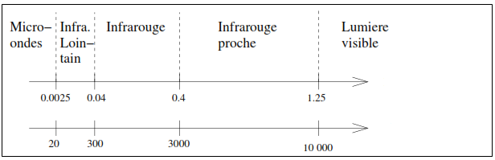

Energie (ev)
Nombre d’ondes
σ (cm⁻¹)

Figure 3 : le spectre électromagnétique d’infrarouge [3].

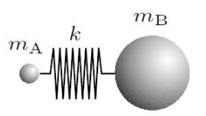
Les fréquences vibrationnelles IR sont calculées par la loi de HOOK :
$Ѵ$ = $\frac{1}{2π}$ $\sqrt{\frac{K}{µ}}$

K : constante de raideur (on considère la liaison comme oscillateur harmonique)
$µ$: La masse réduite des atomes A et B calculée par $µ=\frac{mA. mB}{mA+mB}$

Ш 3. Le Spectre IR :

Le spectre IR représente l’empreinte digitale des molécules, chaque pic correspond à une absorbance d’un groupement fonctionnel dans la molécule, on prend par exemple le spectre de l’ Héxène expérimental qui est représenté dans la Figure (4).
Dans le spectre IR on trace l’absorbance A en fonction du nombre d’ondes σ en cm⁻¹, on peut identifier le groupe fonctionnel du spectre IR par la position du pic et leur intensité et largeur, exemple : (C – H parait en 3000-3600 cm⁻¹). On peut théoriquement calculer l’intensité du pic IR par la théorie de la réponse linéaire qui est donnée par l’équation suivante :
I (w) = α 2Re $\int_{0}^{∞}{G (t) }$ $e^{-iwt}$ dt
G : c’est la fonction d’autocorrélation.
I(w) : c’est la densité spectrale.
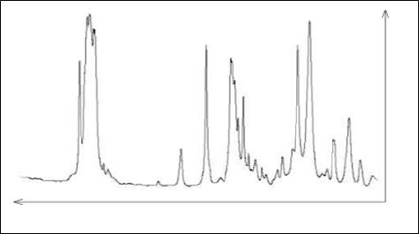

ABS

Nombre d’ondes σ (cm⁻¹)

Figure 4: Spectre IR expérimental de la molécule d’ Héxène (C6H6) [4].
ABS : L’absorbance (Unité arbitraire

CHAPITRE IV

RESULTATS ET DISCUSSIONS

Dans ce chapitre sont reportés quelques résultats sur le calcul des propriétés vibrationnelles du dimère d’imidazole, nous avons utilisés Gaussian03W pour le calcul, les résultats sont visualisés à l’aide du programme Gaussview. Dans la Figure 5 est représenté le monomère de l’imidazole Nous commençons d’abord par l’optimisation de la géométrie de la molécule d’imidazole, puis on décrit par pont d’hydrogène.
Une fois la molécule du dimère obtenue, on calcul la géométrie du dimère, puis on lance pour chaque niveau de calcul le programme Gaussview pour étudier les propriétés vibrationnelles du dimère d’imidazole.
L’optimisation de la géométrie consiste à chercher l’énergie potentielle, le programme calcule ensuite la dérivée de l’énergie par rapport à tous les paramètres géométriques. Le processus s’arrêt jusqu’à ce que les dérivées soient suffisamment petites.

Iv 1. Les Résultats Obtenus Pour Le Monomère D’imidazole :

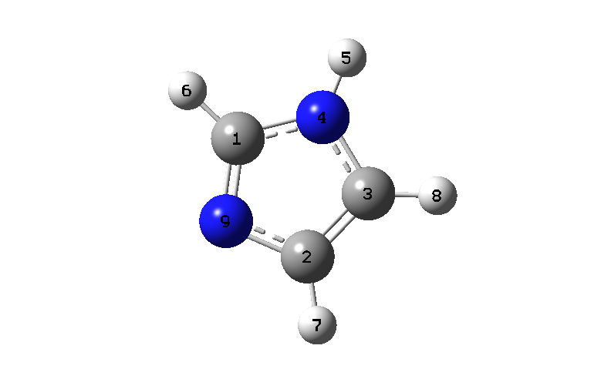
Figure 5 : Structure de la molécule d’imidazole optimisée.

Tableau 2 :
Comparaison entre les fréquences Infrarouge et les énergies de de l’imidazole calculées par la méthode Hartree-Fock et la méthode DFT avec une base 6-31G(d).
 |  | Calcul  HF/6-31G(d) | B3LYP/6-31G(d)
Fréquences
Nombre d’ondes
σ (cm⁻¹)
ν C-H  C2-H7 |  | 2901.69 3088.30  2911.65 3142.45
C1-H6
C3-H8 |  | 2930.63 | 3141.57
ν N-H  N4-H5 |  | 3231.66
 |  | 3231.66 | 3827.18
Energie Kcal/mol |  | -153570.961 | -141119.206

D’après les énergies trouvées le monomère le plus stable correspond à celui obtenu par le niveau de calcul HF/6-31G(d).
Tableau 3 :
Comparaison entre les fréquences Infrarouge et les énergies de de l’imidazole calculées par la méthode Hartree-Fock et la méthode DFT avec une base 6-31+G(d).
 |  | Calcul  HF/6-31+G(d) | B3LYP/6-31+G(d)
Fréquences
Nombre d’ondes
σ (cm⁻¹)
ν C-H  C2-H7 |  | 3076.29  3078.18 | 3068.77
C1-H6 |  | 3076.29  3078.18 | 3074.00
C3-H8 |  | 3099.92 | 3097.78
ν N-H  N4-H5 |  | 3495 .34 | 3421.30

Les résultats trouvés (tableau 3) montrent que l’énergie diminue pour la DFT quand on ajoute des fonctions diffuses à la base 6-31G(d).
Tableau 4 :
Comparaison entre les fréquences de vibrations et les énergies de de l’imidazole calculées par la méthode Hartree-Fock et la méthode DFT avec une base 6-31+G (d p).
 |  | Calcul  HF/6-31+G(d p) |  | B3LYP/6-31+G(d p)
Fréquences
Nombre d’ondes
σ (cm⁻¹)
ν C-H
C2-H7 3061.42 3066.82
C1-H6 |  | 3063.03 |  |  | 3071.55
C3-H8 |  | 3087.86 |  |  | 3097.85
ν N-H  N4-H5 |  | 3506.72 |  |  | 3437.29
Energie Kcal/mol |  | -141033.524 |  | -141140.519
Dans le tableau 4 sont reportés les fréquences ainsi que les énergies en ajoutant une orbitale p dans la base 6-31+G(d). En comparant les énergies du tableau 4 avec le tableau 3, on voit bien que l’énergie minimale c’est-à-dire qui correspond à une structure stable est de l’ordre de – 141140.519 qui inferieur à celle obtenue dans le calcul 6-31+G(d).
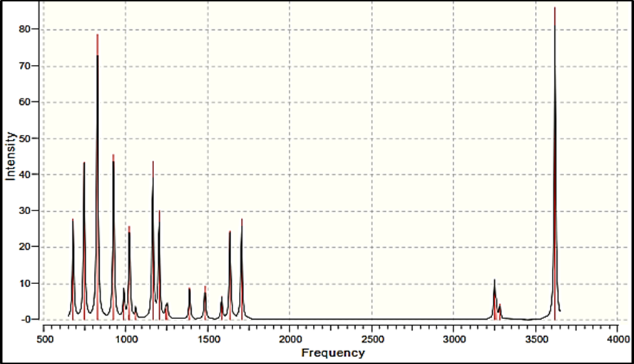
Figure 6 : le spectre vibrationnel Infrarouge de l’imidazole obtenu par
Gaussian 03w avec la méthode HF /6-31G (d).

Iv 2. Les Résultats Obtenus Pour Le Dimère D’imidazole :

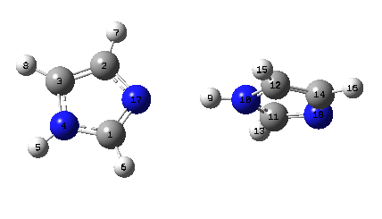
Figure 7 : La géométrie du dimère d’imidazole optimisée.
Tableau 5 :
Comparaison entre les paramètres géométriques du dimère d’imidazole calculés par les niveaux de calculs HF/6-31G(d) et B3LYP/6-31G(d) et les résultats expérimentaux.
 |  | Calcul  HF/6-31G (d) |  |  |  | Exp  [5]
 |  | Calcul  HF/6-31G (d) | B3LYP/6-31G (d)
Langueur de liaison (Å)
H9-N10 |  | 1.003 | 1.027 |  | 1.045
N10-N17 |  | 3.095 | 2.995 |  | 2.849
H9-N17 |  | 2.093 | 1.968 |  | 1.808
C12-H15 |  | 1.068  1.070  1.071 | 1.080  1.082  1.082 |  | 1.078  1.077  1.077
C14-H16  C11-H13 |  | 1.068  1.070  1.071
Angles (°)
N10-H9-N4 |  | 165.998 | 168.302 |  | 173.32
H9-N10-C12  C11-N10-H9  H15-C12-N10  H13-C11-N10  N10-C11-N18 |  | 126.987  126.515  122.257  122.030  112.658 | 126.590  126.752  121.926  122.082  112.446 |  | 125.73  127.07  122.82  123.66  112.92

Si l’on compare les résultats obtenus par les calculs de DFT et les calculs par la méthode HF on remarque que la DFT donne de meilleurs résultats par rapport à l’expérience et donc on obtient une géométrie plus stable dans le cas de la DFT.
Tableau 6 :
Comparaison entre les fréquences Infrarouge du dimère d’imidazole calculées dans les niveaux de calculs HF/6-31G(d) et B3LYP/6-31G(d) et les données expérimentales.
 | Calcul  HF/6-31G(d) |  |  |  | Exp [ 6]
 | Calcul  HF/6-31G(d) | B3LYP/6-31G(d) |  |  | Exp [ 6]
Fréquences IR
Nombre d’ondes
σ (cm⁻¹)
ν N…N  N10-N17  ν C-H  C14-H16  C11-H13  C2-H7  C1-H6  C12-H15  C3-H8  ν N-H  N10-H9  N4-H5 | 84.941  3067.835  3072.433  3082.442  3084.032  3097.184  3108.222  3349.446  3497.186 | 104.186  3127.12  3133.87  3149.93  3153.74  3159.96  3176.84  3233.14  3512.04 | 120-140  3125  2500-3200
Les résultats du tableau 6 montrent que les fréquences obtenues par la méthode DFT sont en bon accord avec l’expérience de la référence [6].
Tableau 7 :
Comparaison entre les paramètres géométriques du dimère d’imidazole calculés par les méthodes HF et DFT avec une base 6-31G+(d) et les données expérimentales.

 |  | Calcul  HF/6-31G+(d) |  |  | Exp [5]
 |  | Calcul  HF/6-31G+(d) | B3LYP/6-31G+(d) |  | Exp [5]
Langueur de liaison (Å)
H9-N10 |  | 1.004 | 1 .027 |  | 1.045
N10-N17 |  | 3.110 | 3.006 |  | 2.849
H9-N17 |  | 2.107 | 1.979 |  | 1.808
C12-H15 |  | 1.069  1.070  1.071 | 1.080  1.082  1.082 |  | 1.078  1.077  1.077
C14-H16  C11-H13 |  | 1.069  1.070  1.071 |  |  | 1.078  1.077  1.077
Angles (°)
N10-H9-N4 |  | 168.290 | 169.096 |  | 173.32
H9-N10-C12 |  | 126.948 | 126.635 |  | 125.73
C11-N10-H9 |  | 126.427 | 126.559 |  | 127.07
H15-C12-N10 |  | 122.357 | 122.024 |  | 122.82
H13-C11-N10 |  | 122.189  112.502 | 122.313  112.205 |  | 123.66  112.92
N10-C11-N18 |  | 122.189  112.502 |  |  | 123.66  112.92

Tableau 8 :
Comparaison entre les fréquences d’Infrarouge (IR) du dimère d’imidazole calculées dans les niveaux HF/6-31+G(d) et B3LYP/6-31+G(d) et les données expérimentales.
 | Calcul  HF/6-31+G(d) |  |  |  | Exp [6]
 | Calcul  HF/6-31+G(d) | B3LYP/6-31+G(d) |  |  | Exp [6]
Fréquences IR
Nombre d’ondes
σ (cm⁻¹)
ν N…N  N10-N17  ν C-H  C14-H16  C11-H13  C2-H7  C1-H6  C12-H15  C3-H8  ν N-H  N10-H9  N4-H5 | 82.56  3070.88  3076.26  3081.79  3083.76  3096.67  3105.99  3350.50  3492.31 | 100.168  3131.91  3139.12  3148.33  3152.43  3159.40  3173.37  3232.60  2546.65 | 120-140  3125  2500-3200
Tableau 9 :
Comparaison entre les paramètres géométriques du dimère d’imidazole calculés par les niveaux HF/ 6-31G+ (d p) et B3LYP/6-31+G(d p) et les données expérimentales.
 |  | Calcul  HF/6-31+G (d p) |  |  |  |  | Exp  [5]
 |  | Calcul  HF/6-31+G (d p) | B3LYP/6-31+G (d p)
Langueur de liaison (Å)
H9-N10 |  | 1.002 | 1.027 |  |  | 1.045
N10-N17 |  | 3.105 | 2.988 |  |  | 2.849
H9-N17 |  | 2.103 | 1.961 |  |  | 1.808
C12-H15 |  | 1.069  1.070  1,071 | 1.079  1.081  1,081 |  |  | 1.078  1.077  1,077
C14-H16  C11-H13 |  | 1.069  1.070  1,071
Angles (°)
N10-H9-N4 |  | 167.881 | 169.076 |  |  | 173.32
H9-N10-C12 |  | 127.033 | 126.689 |  |  | 125.73
C11-N10-H9 |  | 126.370 | 126.530 |  |  | 127.07
H15-C12-N10 |  | 122.455 | 122.168 |  |  | 122.82
H13-C11-N10 |  | 122.186  112.512 | 122.314  112.205 |  |  | 123.66  112.92
N10-C11-N18 |  | 122.186  112.512

Tableau 10 :
Comparaison entre les fréquences Infrarouge du dimère d’imidazole calculées par les
méthodes HF et DFT avec une base de calcul 6-31G + (d p) et les données expérimentales.
 | Calcul  HF/6-31+G(d p) |  |  |  | Exp  [6]
 | Calcul  HF/6-31+G(d p) | B3LYP/6-31+G (d p) |  |  | Exp  [6]
Fréquences IR
Nombre d’ondes σ(cm⁻¹)
ν N…N  N10-N17  ν C-H  C14-H16  C11-H13  C2-H7  C1-H6  C12-H15  C3-H8  ν N-H  N10-H9  N4-H5 | 81.18  3055.67  3058.62  3064.76  3066.94  3082.82  3091.64  3345.01  3502.06 | 97.63  3128.80  3135.38  3144.98  3148.25  3157.94  3171.19  3213.52  3526.32 | 120-140  3125  2500-3200

Les paramètres géométriques reportés dans les tableaux 7et 9 et les fréquences infrarouges des tableaux 8et10 montrent que les meilleurs résultats sont obtenus par la méthode de DFT.

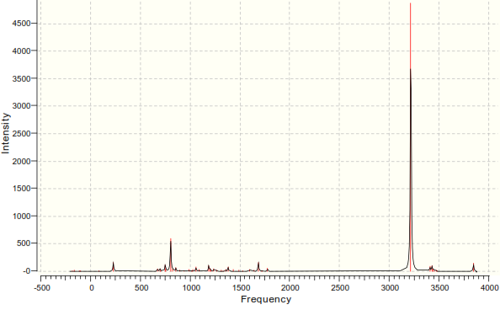
Figure 8 : le spectre Infrarouge du dimère d’imidazole obtenu par Gaussian03W avec la méthode HF/6-31G(d).

La comparaison entre les spectres IR de monomère et de dimère d’imidazole obtenus par la méthode HF /6-31G(d).
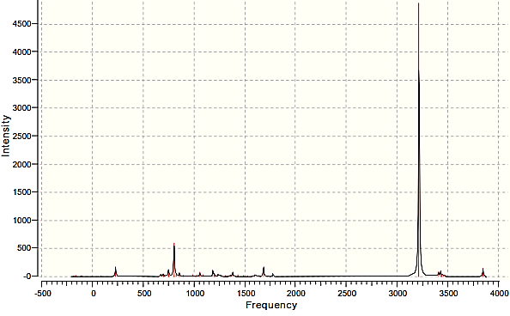
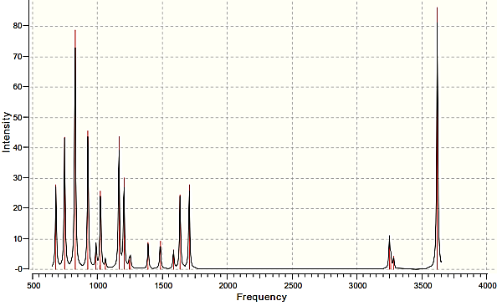
Figure 9: spectre IR de dimère d’Imidazole Figure 10: spectre IR d’Imidazole obtenu
Obtenu par Gaussian03W, HF/6-31G(d). par Gaussian 03W, HF/6-31G(d)

De l’imidazole monomère à l’imidazole dimère il parût un ensemble des changements remarquables sur le spectre infrarouge, ces changements dus en premier degré à la formation de la liaison hydrogène.
Les principaux changements remarqués lors de la comparaison des spectres IR de monomère et dimère d’imidazole obtenus par le Gaussian03W au niveau de calcul HF/6-31G(d) sont :
- la diminution de fréquence de la liaison N-H de 3620cm⁻¹ à 3200cm⁻¹ ;
- L’augmentation de la densité de la liaison N-H de 89 jusqu’à 5000 ;
- l’apparition d’un nouvel complexe des pics peu intenses.
La maîtrise du mécanisme de ce phénomène aura une grande importance théorique pour l’identification des propriétés vibrationnelles de la liaison hydrogène.

Tableau 11 :
Comparaison entre les paramètres géométriques de dimère d’imidazole calculés par les méthodes B3LYP/6-31G(d), B3LYP/6-311++G** et CPMD et les données expérimentales.

 | CALCUL  B3LYP/6-31G(d)  (dimère d’imidazole) | B3LYP/6-311++G**  (dimère d’imidazole)[6] | CPMD  (la maille d’imidazole cristal)[7] | Exp [5]
Langueur de liaison (Å)  H9-N10  N10-N17  H9-N17  C12-H15  C14-H16  C11-H13 | 1,027  2,995  1,968  1,080  1,082  1,082 | 1.028  3.012  1.985  1.074  1.078  1.078 | 1.056  2.832  1.782  1.080  1.080  1.084 | 1,045  2,849  1,808  1,078  1,077  1,077
Angles (°)  N10-H9-N4  H9-N10-C12  C11-N10-H9  H15-C12-N10  H13-C11-N10  N10-C11-N18 | 168,302  126,590  126,752  121,926  122,082  112,446 | 177.70  126.73  126.67  122.20  122.26  112.20 | 173.8  125.8  126.6  123.0  124.2  111.0 | 173,32  125,73  127,07  122,82  123,66  112,92

Le tableau 11 présente les résultats de calcul des paramètres géométriques dans le niveau B3LYP/6-31G(d) comparée avec le niveau B3LYP/6-311++G** et la méthode CPMD. Tous les calculs sont comparés avec les résultats expérimentaux.

Tableau 12:
Comparaison entre les fréquences IR de dimère d’imidazole calculées par Gaussian03Wdans les niveaux B3LYP/6-31G(d), B3LYP/6-311++G** et CPMD et les données expérimentales.
 | CALCUL  B3LYP/6-31G(d)  (dimère d’imidazole) |  | B3LYP/6-311++G**  (dimère d’imidazole)[6] |  | CPMD  (la maille d’imidazole cristal)[7] |  | Exp [6]
Fréquences IR  Nombre d’ondes  σ (cm⁻¹)  ν N…N  N10-N17  ν C-H  C11-H13  C1-H6  C12-H15  C3-H8  ν N-H  N10-H9 |  | 84,941  3072.433  3084.032  3097.184  3108.222  3349.446 |  | 110  3099  3132  3137  3144  3197 |  | 135  3068  3072  3075  3096  2500-2900 |  | 120-140  3125  2500-3200

Les tableaux 11 et 12 contribués au-dessus montrent les résultats de calcul de la géométrie et les fréquences IR obtenus par le niveau de calcul B3LYP/6-31G(d) comparés avec les résultats obtenus par le code CPMD et le niveau B3LYP /6-311++G** et les données expérimentales.
Le code CPMD présent un bon accord avec les données expérimentales pour les deux calculs, la géométrie et les fréquences.

Références :
[1] Y. Maréchal, A.Witkowski, J. Chem. Phys. 48 (1968) 3697.
[2] T. Steiner, Angew .chem. Int. Ed. 41 : 48-76.2002.
[3] Thése de Doctorat, Michael Martinez, Simulation ab initio de molécules d’interèt biolo-gique, « Mode de Vibration pour la spectroscopie infrarouge ».2006.
[4] Thése de Doctorat, Michael Martinez, Simulation ab initio de molécules d’interèt biolo-gique, « Mode de Vibration pour la spectroscopie infrarouge », 2006.
[5] J. Epstein, J.R.Craven, B.M. Ruble, Acta Cryst. B38 (1982) 140.
[6] M.J. Wojcik, J. Kwiendacz, M. Boczar, L. Boda, Y. Ozaki, Chem. Phys 372(2010)72.
[7] J. Kwiendacz, M. Boczar, L.Boda, M.J. Wojcik, Chem.Phys. Lett 501(2011) 623.

Liste des Tableaux :
Tableau 1 : propriétés des liaisons hydrogènes……………………………………………….......8
Tableau 2 : Comparaison entre les fréquences Infrarouge et les énergies de de l’imidazole calculées par la méthode Hartree-Fock et la méthode DFT avec une base 6-31G(d)………….. 19
Tableau 3 : Comparaison entre les fréquences Infrarouge et les énergies de de l’imidazole calculées par la méthode Hartree-Fock et la méthode DFT avec une base 6-31+G(d)…………19
Tableau 4 : Comparaison entre les fréquences Infrarouge et les énergies de de l’imidazole calculées par la méthode Hartree-Fock et la méthode DFT avec une base 6-31+G(d p)……….20
Tableau 5 : Comparaison entre les paramètres géométriques du dimère d’imidazole calculés par les niveaux de calculs HF/6-31G(d) et B3LYP/6-31G(d) et les résultats expérimentaux………21
Tableau 6 : Comparaison entre les fréquences Infrarouge de dimère d’imidazole calculées dans les niveaux de calculs HF/6-31G(d) et B3LYP/6-31G(d) et les données expérimentaux……….22
Tableau 7 : Comparaison entre les paramètres géométriques de dimère d’imidazole calculés par les méthodes HF et DFT avec une base 6-31G+(d) et les données expérimentaux………………23
Tableau 8 : Comparaison entre les fréquences d’Infrarouge (IR) de dimère d’imidazole calculées dans les niveaux HF/6-31+G(d) et B3LYP/6-31+G(d) et les données expérimentaux…………..23
Tableau 9 : Comparaison entre les paramètres géométriques de dimère d’imidazole calculés par les niveaux HF/ 6-31G+ (d p) et B3LYP/6-31+G(d p) et les données expérimentaux……………………………………………………………………………………..24
Tableau 10 : Comparaison entre les fréquences Infrarouge de dimère d’imidazole calculées par les méthodes HF et DFT avec une base de calcul 6-31G + (d p) et les données expérimentaux................................................................................................................................24
Tableau 11 : Comparaison entre les paramètres géométriques de dimère d’imidazole calculés par les méthodes B3LYP/6-31G(d), B3LYP/6-311++G** et CPMD et les données expérimentaux……………………………………………………………………………………..27
Tableau 12 : Comparaison entre les fréquences IR de dimère d’imidazole calculées par dans les niveaux B3LYP/6-31G(d), B3LYP/6-311++G** et CPMD et les données expérimentaux……..28

